Xi’an Jiaotong University

课 程 实 验 报 告

实验名称： 指令动态调度性能分析

姓名: 林圣翔
学号: 2223312202
专业班级: 计试2201
指导教师: 陈衡教授
报告日期: 2025.5.12



一、实验目的
1、加深对指令级并行性及其开发的理解;
2、加深对Tomasulo算法的理解；
3、掌握Tomasulo算法在指令流出、执行、写结果各阶段对浮点操作指令以及load和store指令进行什么处理；
4、掌握采用了Tomasulo算法的浮点处理部件的结构；
5、掌握保留站的结构；
6、给定被执行代码片段，对于具体某个时钟周期，能够写出保留站、指令状态表以及浮点寄存器状态表内容的变化情况。

二、实验内容
1、基于 MIPS 语法规范，实现支持 load、store、add.d、sub.d、mul.d 和 div.d 指令的读取与解析功能。
2、完整模拟 Tomasulo 算法的执行流程，包括指令发射、执行和写回三个关键阶段的动态处理。
3、提供程序执行完毕后的详细性能统计与分析报告。
4、支持实时查看保留站、指令状态表和寄存器状态表等核心组件，并允许回溯查看历史时钟周期的状态信息。
5、提供单周期步进、多周期连续执行以及直接运行至程序结束等多种执行模式。
6、设计自定义测试样例，进行测试。

三、模拟器设计与实现
1、实验环境
集成开发环境：Dev-C++ 5.11
编译器套件：TDM-GCC 4.8.1
构建类型：Release（发布版）
系统架构：x86-64（64位）
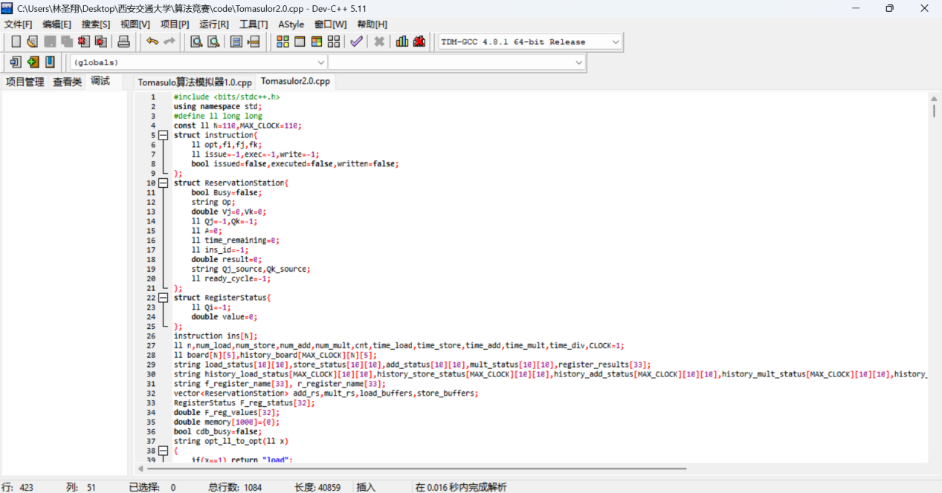

- 模拟器设计
2.1、数据结构
在该模拟器中，使用instruction、ReservationStation和RegisterStatus三个核心结构体及若干long long、double、string等数据类型来组织实验数据。instruction结构体表征指令信息，包含操作类型及关联寄存器，同时记录指令的发射、执行和写回时间戳及其完成状态。ReservationStation结构体作为指令缓冲区，管理操作数依赖关系，确保指令在操作数就绪时触发执行。RegisterStatus结构体则负责维护寄存器状态，追踪各寄存器的值来源，为寄存器重命名提供支持。
结构体内各具体字段及功能详见下表。
数据结构 | 字段 | 描述
instruction | opt | 操作类型
 | fi、fj、fk | 目的寄存器和源寄存器的索引。
 | issue、exec、write | 发布、执行和写回的时钟周期。
 | issued、executed、written | 是否完成相应阶段的布尔标志。
ReservationStation | Busy | 保留站是否被占用的标志。
 | Op | 操作类型（如"ADD.D"）。
 | Vj、Vk | 源操作数的值（如果准备好）。
 | Qj、Qk | 源操作数的标签（如果未准备好，指向提供值的保留站）。
 | A | 内存地址（用于加载/存储）。
 | time_remaining | 执行剩余的时钟周期。
 | ins_id | 使用该保留站的指令ID。
 | result | 执行后的结果。
 | Qj_source、Qk_source | Qj和Qk的来源（用于调试）。
 | ready_cycle | 准备好执行的时钟周期。
RegisterStatus | Qi | 指示哪个保留站将写入该寄存器的标签（-1表示无等待）。
 | value | 寄存器的当前值。
主要变量及功能详见下表。
变量 | 类型 | 描述
ins[N] | instruction | 存储最多N-1条指令信息，每个包含操作类型和寄存器信息。
n | long long | 总指令数，用户输入的指令数量。
num_load | long long | 加载功能单元的数量。
num_store | long long | 存储功能单元的数量。
num_add | long long | 加法功能单元的数量。
num_mult | long long | 乘法功能单元的数量。
cnt | long long | 指令计数器，记录输入的指令数。
time_load | long long | 加载指令的执行延迟。
time_store | long long | 存储指令的执行延迟。
time_add | long long | 加法指令的执行延迟。
time_mult | long long | 乘法指令的执行延迟。
time_div | long long | 除法指令的执行延迟。
CLOCK | long long | 记录当前时钟周期数
board[N][S] | long long | 指令状态表，记录发布、执行和写回等时刻。
history_board[MAX_CLOCK][N][5] | long long | 指令状态表历史信息存储
load_status[10][10] | string | 加载缓冲区状态，如忙碌和地址。
history_load_status[MAX_CLOCK][10][10] | string | 加载缓冲区状态的历史记录。
store_status[10][10] | string | 存储缓冲区状态，如忙碌和地址。
history_store_status[MAX_CLOCK][10][10] | string | 存储缓冲区状态的历史记录。
add_status[10][10] | string | 加法保留站状态，如操作类型和操作数。
history_add_status[MAX_CLOCK][10][10] | string | 加法保留站状态的历史记录。
mult_status[10][10] | string | 乘法保留站状态，如操作类型和操作数。
history_mult_status[MAX_CLOCK][10][10] | string | 乘法保留站状态的历史记录。
register_results[33] | string | 寄存器结果状态，记录浮点寄存器的等待状态。
history_register_results[MAX_CLOCK][33] | string | 寄存器结果状态的历史记录。
f_register_name[33] | string | 存储浮点寄存器名称，如"F0"、"F1"。
r_register_name[33] | string | 存储整数寄存器名称，如"R0"、"R1"。
add_rs | vector<ReservationStation> | 加法保留站的向量，存储状态。
mult_rs | vector<ReservationStation> | 乘法保留站的向量，存储状态。
F_reg_status[32] | RegisterStatus | 浮点寄存器状态，记录等待的保留站。
F_reg_values[32] | double | 浮点寄存器值，存储当前值。
memory[1000] | double | 模拟内存，1000个位置。
cdb_busy | bool | 公共数据总线忙碌标志
2.2、主要函数
该模拟器采用模块化设计，包含初始化与设置、用户交互、指令发布、指令执行、指令写回、状态可视化、控制与分析、历史记录查看等核心模块。各模块协同工作，完整实现了指令级并行模拟功能。
主要函数及其对应功能如下表所示。
函数 | 主要功能
void init() | 初始化模拟器状态：设置保留站、加载缓冲区、寄存器和内存初始状态。
bool issue_instruction(ll ins_id) | 将指令发布到功能单元：分配到保留站/加载存储缓冲区，处理寄存器重命名。
void execute() | 执行准备好的指令：递减执行时间，计算完成时结果.
void write_back() | 写回结果并广播：更新寄存器，广播至依赖的保留站，释放资源。
void print_board() | 显示指令状态：显示操作、寄存器和时序信息。
void print_load_status() | 显示加载缓冲区状态：显示忙状态和地址。
void print_store_status() | 显示存储缓冲区状态：显示忙状态和地址。
void print_reservation_stations() | 显示保留站状态：显示忙状态、操作、操作数和执行时间。
void print_register_result_status() | 显示寄存器状态：显示每个寄存器等待的功能单元。
void run_tomasulo() | 循环模拟：循环发布、执行、写回，并打印状态，直至指令全部运行结束。
void calculate_performance() | 分析性能：计算周期、加速比、吞吐量和效率。
void check_history() | 查看历史状态：恢复并显示指定周期的状态，支持导航。
int main() | 主函数：用于处理用户输入、初始化模拟器、通过调用函数实现相应功能
2.3、初始化与设置
模拟器初始化阶段完成核心组件的状态配置：设置加法/乘法保留站（add_rs、mult_rs）、加载缓冲区（load_buffers）和存储缓冲区（store_buffers）的数量及初始状态；将浮点寄存器（F_reg_values[i]）初始化为i*100.0的默认值；内存（memory[i]）初始化为i*1.0的递增值；所有保留站和加载缓冲区状态标记为"不忙"（"No"），为后续指令执行建立基础环境。
2.4、用户交互
为适应不同用户需求，本模拟器提供两种输入模式：①交互式输入：引导用户逐步输入指令数、功能单元数量、延迟等参数，并支持逐条指令录入，实时提示后续输入步骤。
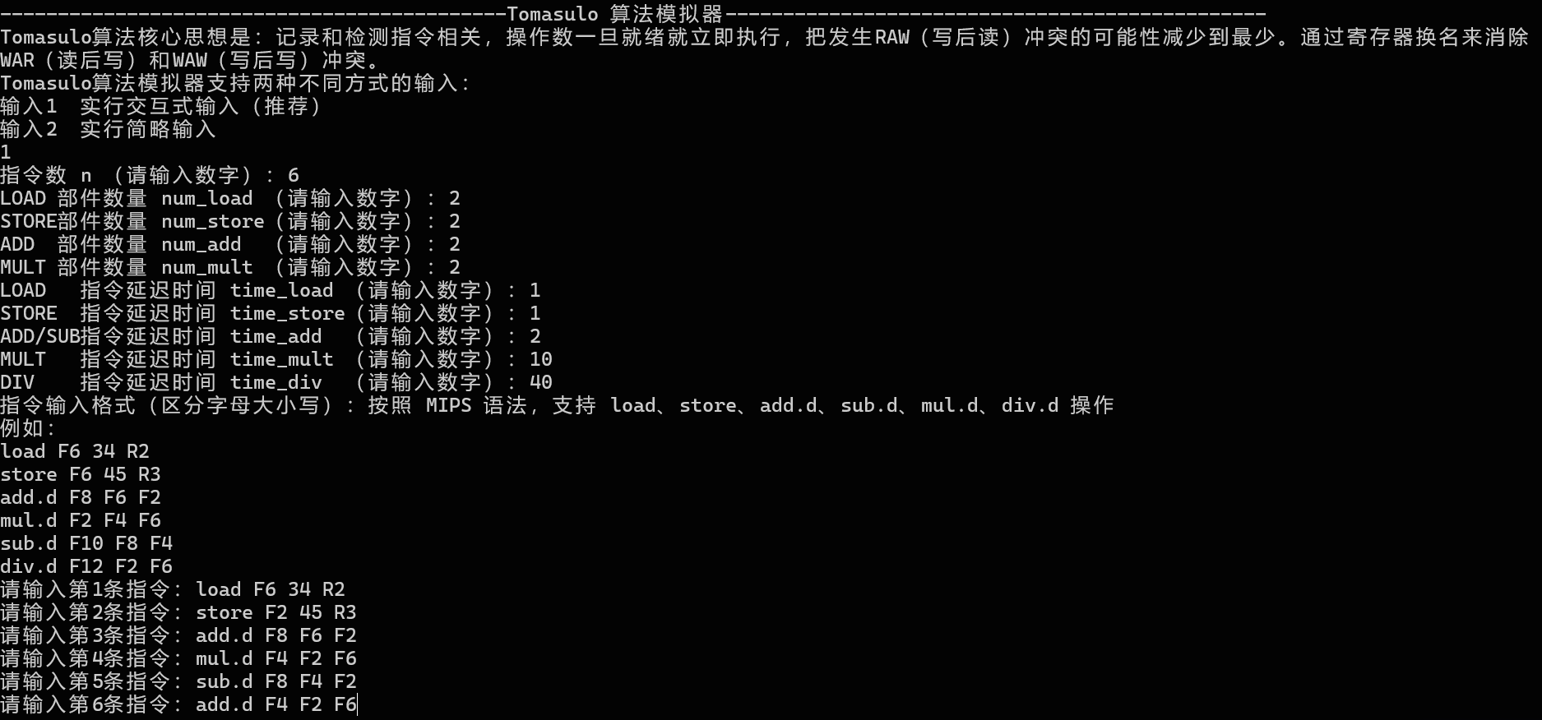
②简略输入：通过标准输入一次性读取所有参数和指令内容，满足快速配置需求。
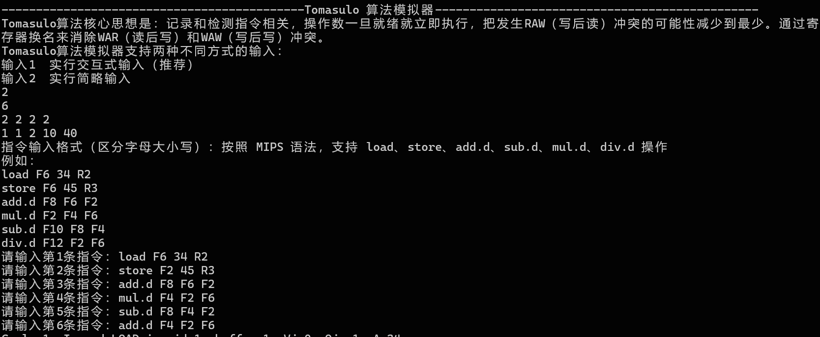
为提升用户交互体验，模拟器在指令输入前提供标准MIPS格式样例。当检测到指令格式错误时，系统会保留当前输入状态，允许用户直接修正错误指令而无需重新输入全部内容。
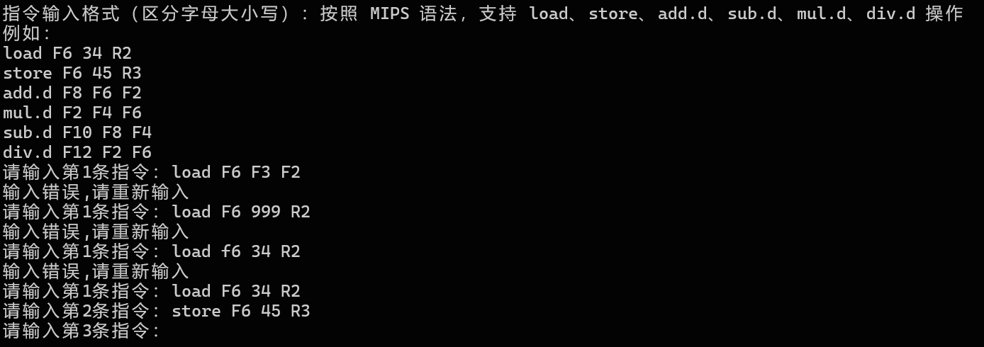
如果用户实在不了解输入格式，可以通过附件中的样例生成器生成随机输入（直接编译运行即可）。
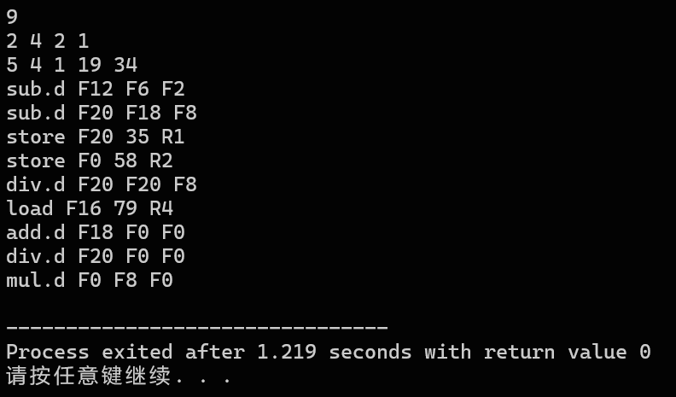
当用户完成指令输入并确认（输入回车键）后，模拟器将自动执行完整模拟流程，实时输出每个时钟周期的运行状态包括支持保留站、指令状态表、寄存器状态表等内容，并在最终生成详细的支持保留站、指令状态表、寄存器状态表及关键性能指标分析（包括总周期数、吞吐率等核心数据）。
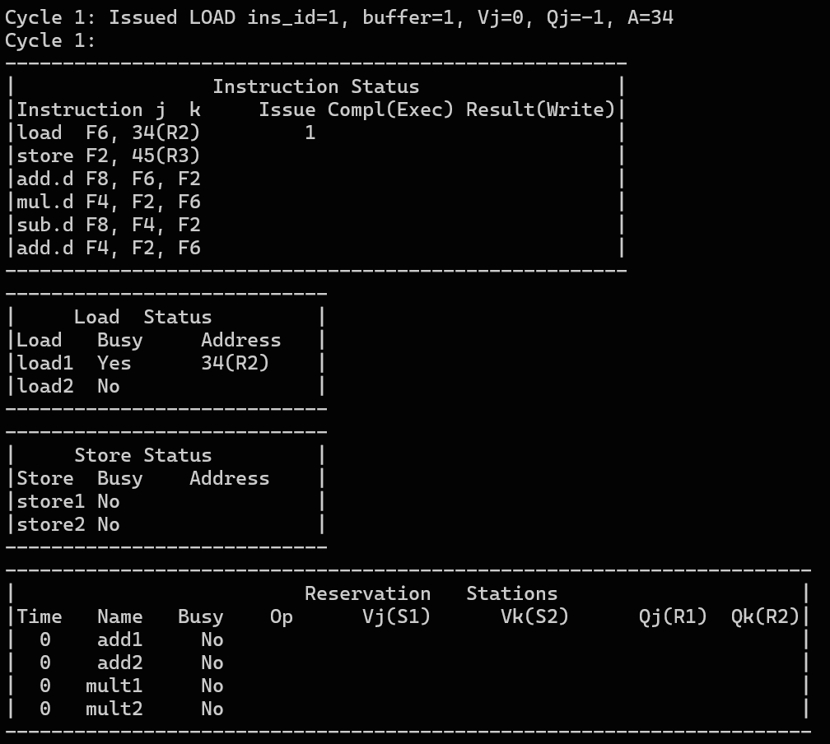
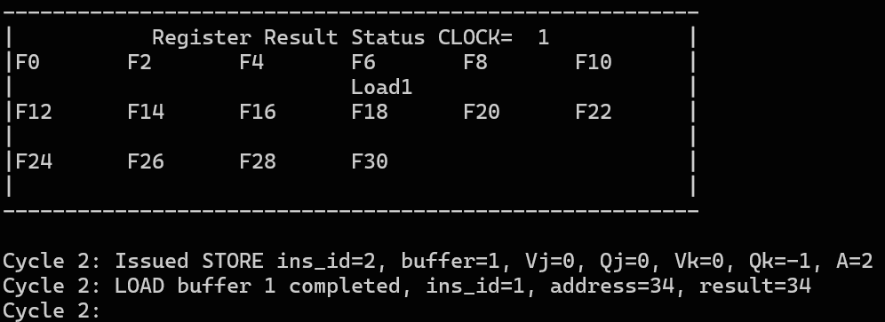
……
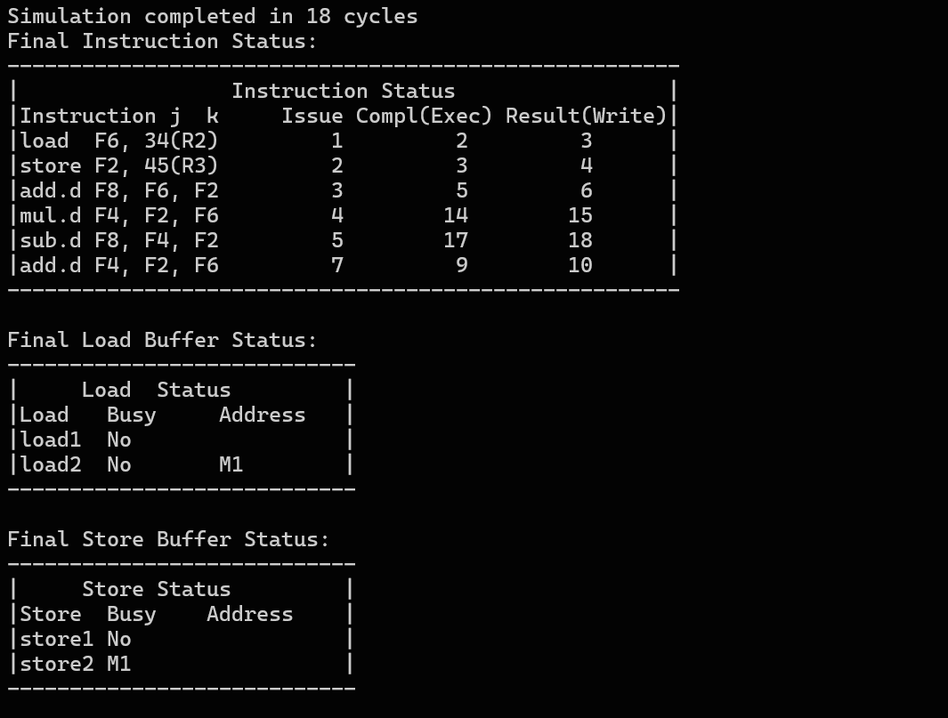
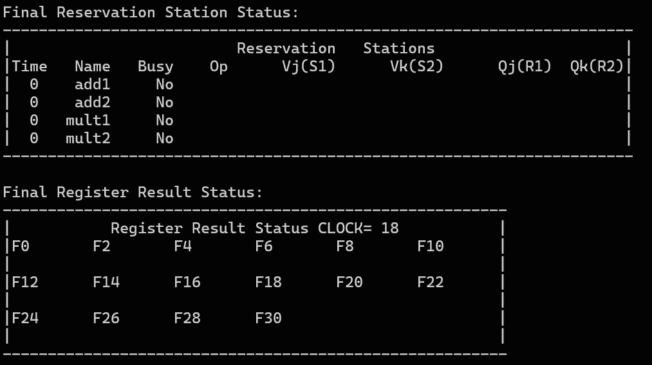
用户可通过交互菜单选择单周期步进、多周期连续执行等调试方式，查看保留站状态、指令流水线进度及寄存器值变化等关键信息。
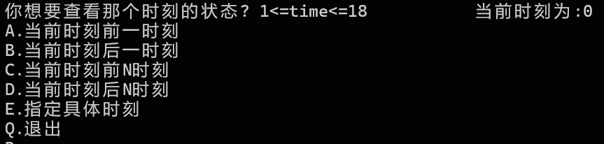
2.5、指令发射
①指令发布检查
函数通过instruction &inst = ins[ins_id]获取指令对象。检查inst.issued，若为true则返回false防止重复发布。否则继续后续处理流程。
②加载指令处理
若inst.opt为1，遍历加载缓冲区寻找空闲项。找到后设置Busy=true，操作类型为"LOAD"，记录ins_id，初始化ready_cycle=-1和time_remaining=time_load。处理基址寄存器inst.fk：若F_reg_status[inst.fk].Qi==-1则设置Vj=F_reg_values[inst.fk]，否则设置Qj并记录来源。更新目的寄存器状态为缓冲区索引，记录发布周期，设置inst.issued=true，更新状态数组和调试信息。找不到空闲则继续下一步。
③存储指令处理
若inst.opt为2，遍历存储缓冲区寻找空闲项。找到后设置Busy=true，操作类型设为 "STORE"，记录指令ins_id，初始化ready_cycle=-1和time_remaining=time_store。对于指令中的基址寄存器inst.fk，若其值已就绪（F_reg_status[inst.fk].Qi==-1），则将对应寄存器值赋给缓冲区的Vj字段，否则将Qj设为该寄存器的等待项来源。对于存储值寄存器inst.fj，同样处理并赋值给Vk或设置Qk。同时，将指令中的立即数偏移存入缓冲区的A字段，用于后续地址计算。完成上述操作后，标记指令已发射，记录发射周期，更新状态历史并返回成功。若遍历完所有存储缓冲区均无空闲项，则返回发射失败。
④加法/减法指令处理
若inst.opt为3或4，遍历加法保留站。找到空闲后设置Busy=true，初始化执行字段，设置操作类型为"ADD.D"或"SUB.D"。处理源操作数inst.fj/fk：值就绪则设置Vj/Vk，否则设置Qj/Qk并记录来源。更新目的寄存器状态为保留站索引偏移num_load，记录发布周期，更新状态数组和调试信息。找不到空闲则继续下一步。
⑤乘法/除法指令处理
若inst.opt为5或6，遍历乘法保留站。找到空闲后设置Busy=true，初始化执行字段，设置操作类型为"MULT.D"或"DIV.D"。处理源操作数类似加法指令。更新目的寄存器状态为保留站索引偏移num_load+num_add，记录发布周期，更新状态数组和调试信息。找不到空闲则继续下一步。
⑤资源不足处理
若所有功能单元均无空闲，返回0表示发布失败。成功发布则返回1，并更新指令状态和寄存器结果状态。
2.6、指令执行
①加载指令执行流程
函数遍历所有加载缓冲区（1到num_load），对每个忙碌且地址操作数就绪（Qj=-1）且未完成（time_remaining>0）的缓冲区：检查是否发布周期（跳过立即执行），递减time_remaining模拟执行，更新寄存器结果状态。完成后计算内存地址（Vj+A）并读取数据，更新指令状态（exec=CLOCK、executed=true）和缓冲区状态，打印完成/执行中调试信息（含地址和剩余周期）。
②存储指令执行流程
函数遍历所有存储缓冲区，对忙碌且基址寄存器和存储值寄存器操作数均已就绪（Qj=Qk=-1）且未完成执行（time_remaining>0）的缓冲区进行处理。若当前周期不等于指令发射周期，则递减剩余执行时间。当剩余时间为 0 时，计算内存地址（address = Vj + A），标记缓冲区可写回，并记录指令执行完成周期，输出包含地址信息的执行完成日志。
③加法/减法指令执行流程
遍历加法保留站（1到num_add），对每个忙碌且操作数就绪（Qj=Qk=-1）的保留站：检查发布周期后，若首次就绪（ready_cycle=-1）则初始化ready_cycle=CLOCK和time_remaining=time_add。递减time_remaining模拟执行，完成后根据Op执行加法（Vj+Vk）或减法（Vj-Vk），更新指令状态和保留站状态（标记为M{i+num_load}），打印含结果的完成信息或剩余周期状态。
④乘法/除法指令执行流程
类似加法流程，遍历乘法保留站（1到num_mult），操作数就绪时初始化ready_cycle并根据Op设置time_remaining（time_mult/time_div）。递减time_remaining后，完成时执行乘法（Vj*Vk）或除法（Vj/Vk），更新状态为M{i+num_load+num_add}，打印结果或执行进度。每次均检查发布周期并跳过立即执行，确保时序正确。
2.7、指令写回
①加载指令写回处理
函数首先检查所有加载缓冲区（1至num_load），对满足条件的缓冲区（Busy=true、time_remaining=0、指令已执行且CDB空闲）：将结果写入目标寄存器并清除状态依赖（Qi=-1）；遍历所有加法/乘法保留站，更新依赖此结果的源操作数值（Vj/Vk）并清除依赖标记（Qj/Qk=-1）；最后释放缓冲区资源（Busy=false），标记CDB占用（cdb_busy=true），记录写回周期并打印详细日志。
②存储指令写回处理
函数优先处理 LOAD 指令，若 CDB 未被占用，则处理 STORE 指令。遍历存储缓冲区，对忙碌且执行完成（time_remaining=0）、可写回（ready_to_write=true）的缓冲区，将存储值Vk写入计算所得的内存地址。随后，占用 CDB 总线，释放缓冲区资源，记录写回周期，并输出包含内存地址和存储值的完成日志。由于 STORE 指令不写回寄存器，因此无需更新寄存器状态，也不会被其他指令依赖。处理完 STORE 后，若 CDB 仍未被占用，再处理 ADD/SUB 和 MULT/DIV 指令。
③加法/减法指令写回处理
若无加载指令写回，则检查加法保留站（1至num_add）：结果写入寄存器后，通过索引偏移（i+num_load）匹配其他保留站的依赖项并更新操作数值；同步清理状态数组字段；释放保留站资源（Busy=false）并打印带操作类型的完成日志，确保CDB独占使用。
④乘法/除法指令写回处理
最后处理乘法保留站（1至num_mult）：采用更大的索引偏移量（i+num_load+num_add）匹配依赖项；完全重置多维状态数组；专门处理乘法/除法长延迟操作的结果广播，更新所有功能单元的依赖项，记录精确计算结果和写回周期信息。
2.8、状态可视化
指令状态表打印（print_board）
该函数以表格形式展示所有指令的执行状态。每行显示指令类型（如LOAD/ADD.D）、操作数（格式化为目标寄存器和源操作数组合），以及三个关键阶段的时间戳：Issue（发布周期）、Compl（执行完成周期）、Result（写回周期）。通过setw控制列宽对齐，对加载指令单独处理内存地址格式（如F6, 100(R3)），确保不同操作类型的数据展示清晰直观，便于追踪指令流水线进度。
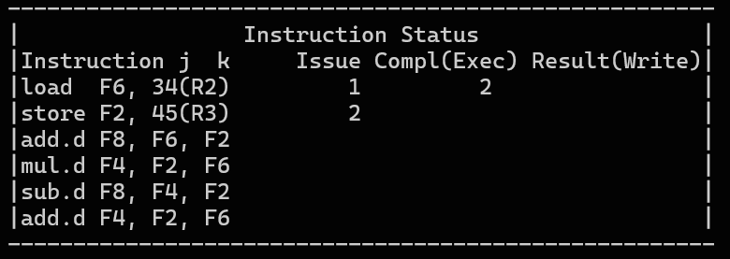
加载缓冲区状态输出（print_load_status）
专用于监控加载/存储单元的工作状态。表格每行对应一个加载缓冲区，显示其名称（如load1）、忙碌状态（Busy列值为Yes/No）及当前处理的内存地址表达式（如100(R3)）。通过固定列宽和分隔线设计，快速呈现内存操作单元的占用情况，帮助调试地址计算和缓冲区分配问题。
下图展示的是第2周期的Load Status。
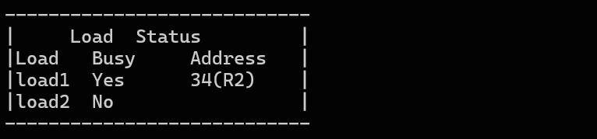
加载缓冲区状态输出（print_load_status）
专用于监控存储单元的工作状态。表格每行对应一个存储缓冲区，显示其名称（如 store1）、忙碌状态（Busy 列值为 Yes/No）、当前处理的内存地址表达式（如 200 (R4)）及待存储的值（Value 列显示具体数值或等待的保留站标识）。通过固定列宽和分隔线设计，快速呈现存储操作单元的占用情况，帮助调试地址计算、数据准备和缓冲区分配问题。
下图展示的是第2周期的Store Status。
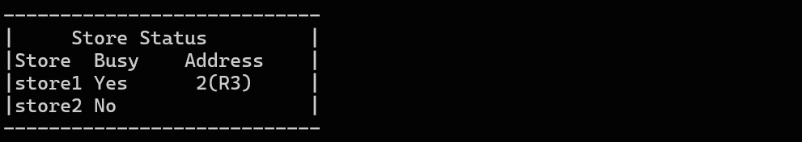
保留站状态展示（print_reservation_stations）
综合显示加法/乘法保留站的实时状态，包含六个关键字段：剩余执行时间（Time）、保留站名称（如add1）、忙碌标记（Busy）、操作类型（Op）、源操作数值（Vj/Vk）及依赖标记（Qj/Qk）。加法与乘法保留站分块显示，通过精确的数值对齐（如setw(12)控制Vj列宽度），直观反映功能单元的计算状态和依赖关系，便于分析RAW（写后读）冲突。
下图展示的是第5周期的Reseveration Stations。
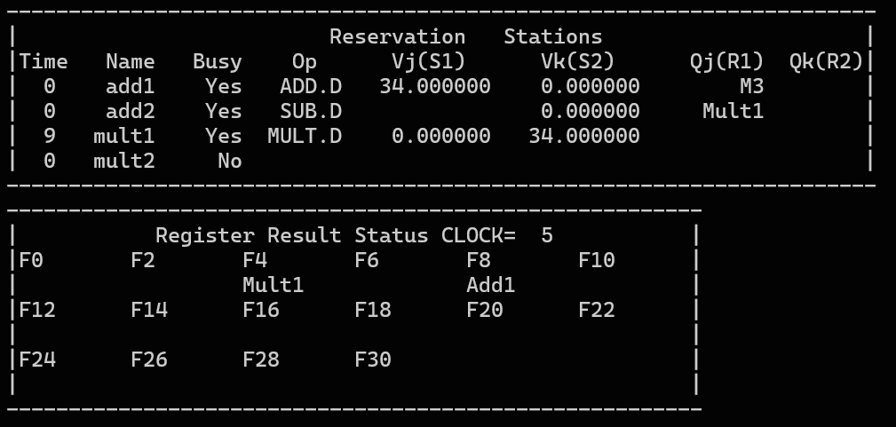
寄存器结果状态打印（print_register_result_status）
按寄存器编号分组（F0-F10、F12-F22等）显示浮点寄存器的结果来源。每个寄存器位置显示当前结果的生产单元（如Load2、Add3或空字符串表示值已就绪）。顶部标注当前时钟周期（CLOCK值），通过分块布局优化信息密度，快速定位寄存器依赖关系，辅助验证结果写回和CDB广播的正确性。
下图展示的是第5周期的Register Result Status。

2.9、控制与分析
控制流程实现：
run_tomasulo() 作为核心控制模块，通过主循环驱动指令的全生命周期管理。每个时钟周期依次处理指令发射（issue_instruction）、执行（execute）和写回（write_back）三个阶段，动态更新保留站、加载/存储缓冲区和寄存器状态。通过实时打印指令状态表、资源占用表和寄存器依赖关系，提供可视化的流水线运行监控。当所有指令完成写回或达到最大时钟周期时终止模拟，并输出最终状态快照。历史状态记录模块（update_history）完整保存每个周期的系统状态，支持后续回放和分析。
性能分析实现：
calculate_performance() 基于模拟结果进行多维度性能评估。通过对比实际周期数（CLOCK）与顺序执行周期数（sequential_cycles），计算加速比（speedup）和效率（efficiency），反映并行优化效果；通过吞吐量（throughput）衡量单位周期指令处理能力。
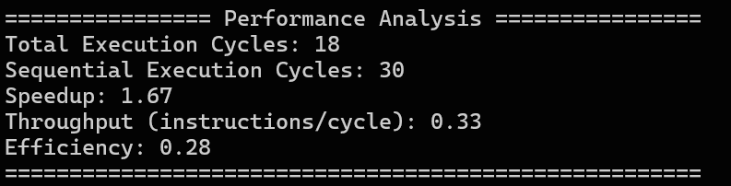
2.10、历史记录查看
系统初始化当前查看时刻tt为0，随后循环显示操作菜单并提供六个选项：A/B选项实现单步前后跳转（自动约束在[0, min(CLOCK,MAX_CLOCK)]范围内）；C/D选项支持输入N值进行批量跳转（分别限制N不超过当前时刻和剩余时段）；E选项允许直接指定有效时刻；Q键退出循环。每次操作后，系统调用write_history_back加载对应时刻的历史快照，并完整输出该周期下的电路板状态、访存状态、保留站信息和寄存器结果状态。输入异常时会提示重新输入，所有时间跳转操作均通过边界校验确保数据安全性，形成完整的时间轴遍历机制，直至用户主动退出查询。
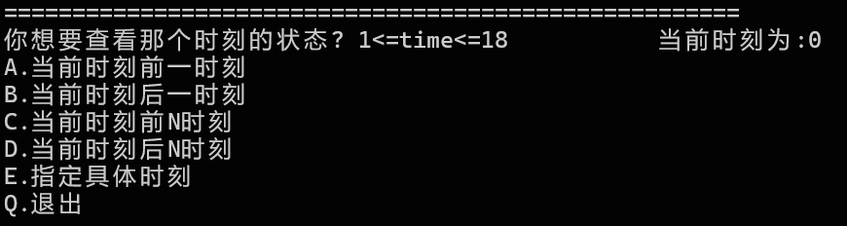
- 功能展示
- 没有任何冲突的指令调度场景；
3条指令
num_load=2 num_store=2 num_add=2 num_mult=2
time_load=2 time_store=2 time_add=3 time_mult=4 time_div=5
load F6 10 R2
sub.d F12 F10 F2
mul.d F4 F8 F10
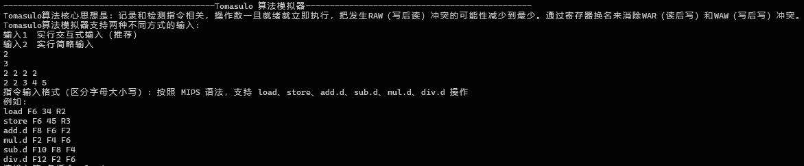
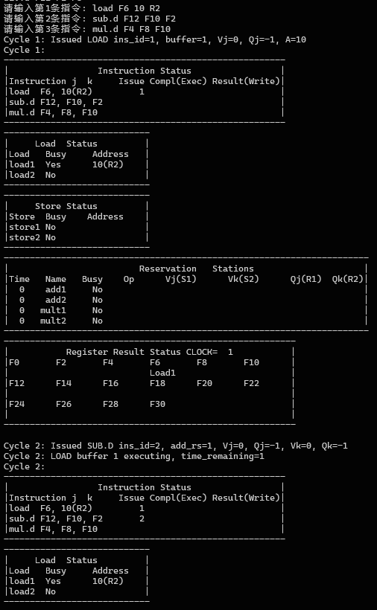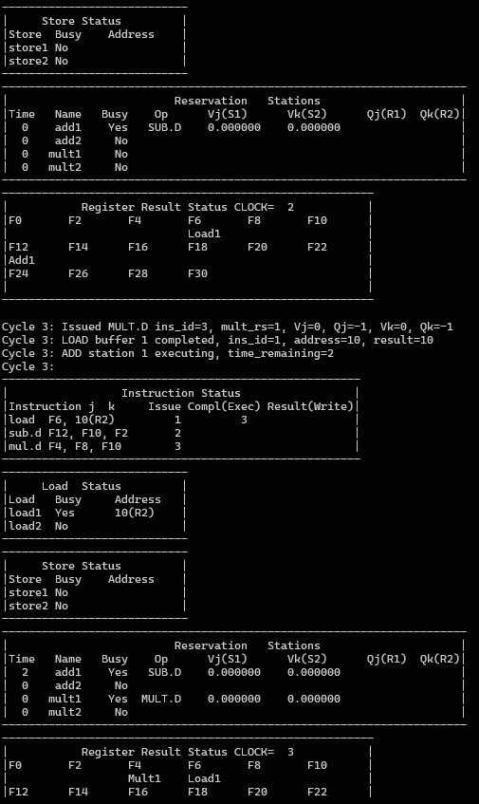
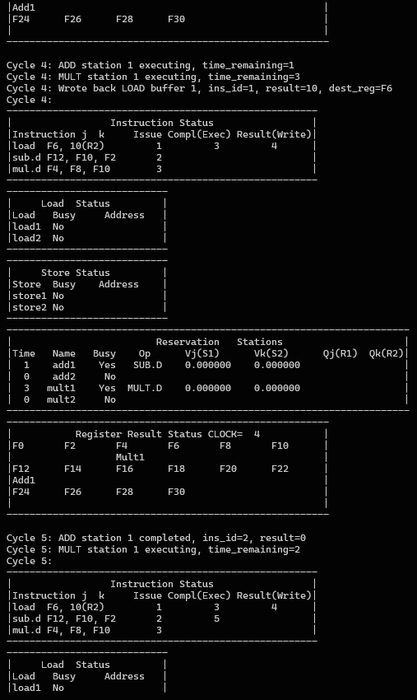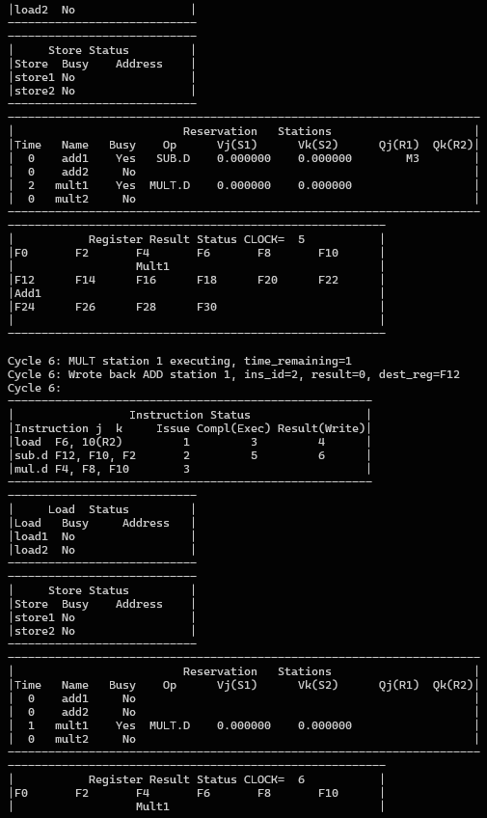
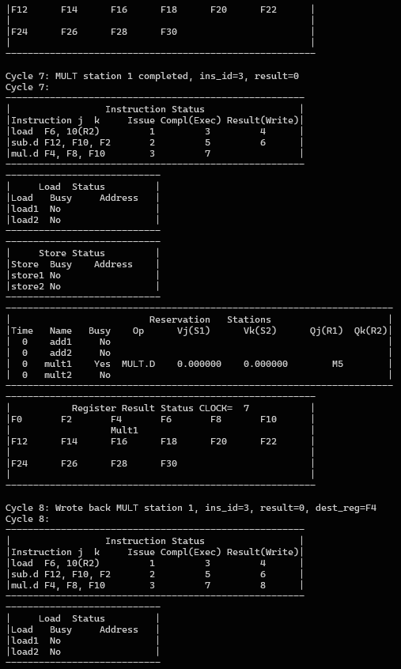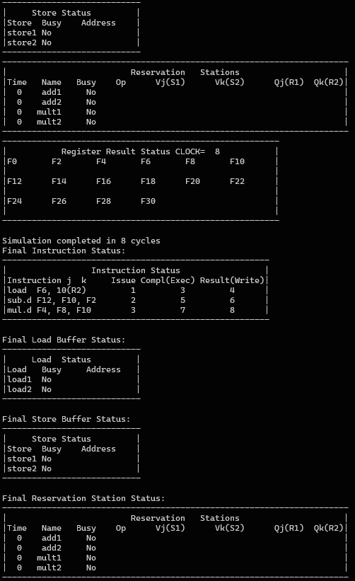
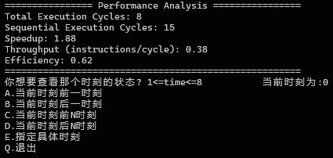
第1周期
发射阶段：第一条指令load F6, 10(R2) 被发射到Load缓冲区1。Load缓冲区1标记为Busy，地址为10(R2)，剩余执行时间2周期。F6的写入依赖标记为Load1（等待结果）。
第2周期
发射阶段：第二条指令sub.d F12, F10, F2 被发射到加法保留站add1。由于源寄存器F10和F2的值未依赖其他操作（初始值可用），当前剩余执行时间3周期，将于下一周期开始执行。F12的写入依赖标记为Add1。
执行状态：
Load缓冲区1开始执行，剩余时间1周期。
第3周期
发射阶段：第三条指令mul.d F4, F8, F10 被发射到乘法保留站mult1。源寄存器F8和F10的值可用（初始值），当前剩余执行时间4周期，将于下一周期开始执行。
执行完成：Load缓冲区1完成执行，结果为10，准备写回。
执行状态：
add1继续执行减法，剩余时间1周期。
第4周期
add1继续执行减法，剩余时间0周期（执行完成）。
mult1开始执行乘法，剩余时间2周期。
写回阶段：Load缓冲区1将结果10写回寄存器F6，F6的值更新为10，释放缓冲区。
第5周期
执行完成：add1完成减法运算，结果为0，准备写回。
执行状态：mult1继续执行乘法，剩余时间1周期。
写回等待：减法结果需在下一周期写回。
第6周期
写回阶段：add1将减法结果0写回寄存器F12，F12的值更新为0，释放保留站。
执行完成：mult1完成乘法运算，结果为0，准备写回。
第7周期
写回等待：mult1的乘法结果等待写回（由于写回阶段需占用周期）。
第8周期
写回阶段：mult1将乘法结果0写回寄存器F4，释放保留站。
寄存器状态：F4的值更新为0。
完成状态：所有指令执行完毕，资源释放。

经比对，本实验所实现的Tomasulo模拟器运行结果，与手动推导预期的Tomasulo 结果以及教材附带的Tomasulo模拟器运行结果，在各时刻的状态均完全一致。在此，仅展示教材附带的Tomasulo模拟器第8周期的运行结果。
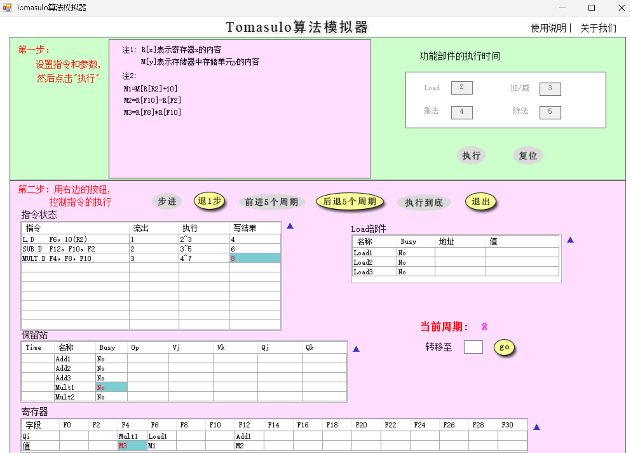
- 有至少一次的 RAW 冲突；
3条指令
num_load=2 num_store=2 num_add=2 num_mult=2
time_load=2 time_store=2 time_add=3 time_mult=4 time_div=5
load F6 10 R2
sub.d F12 F10 F2
mul.d F4 F6 F10（和load F6 10 R2存在RAW冲突）
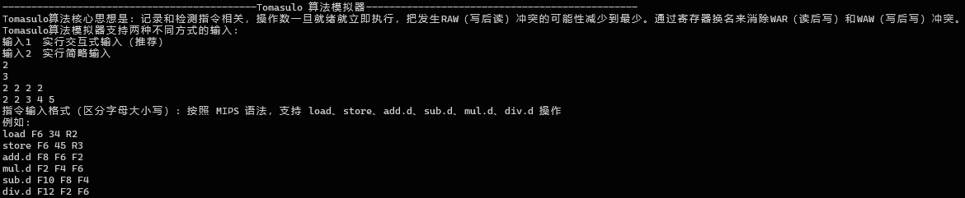
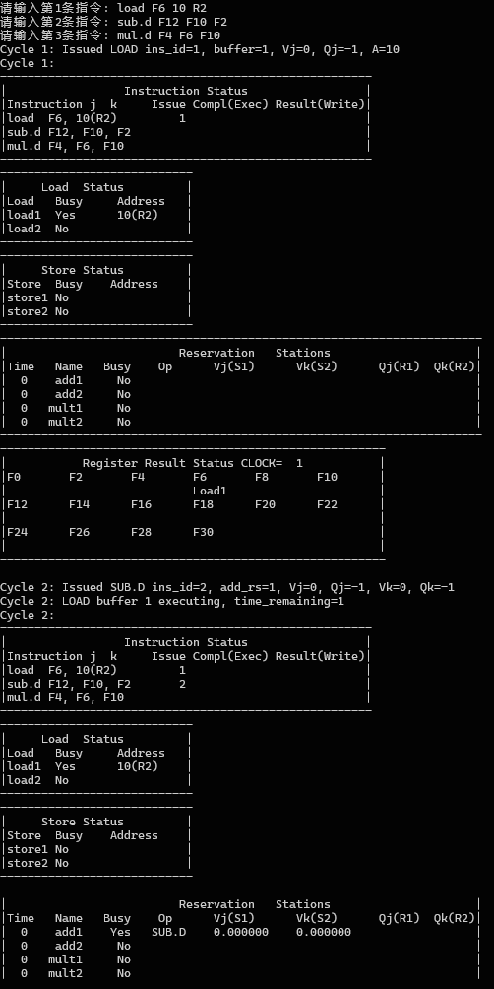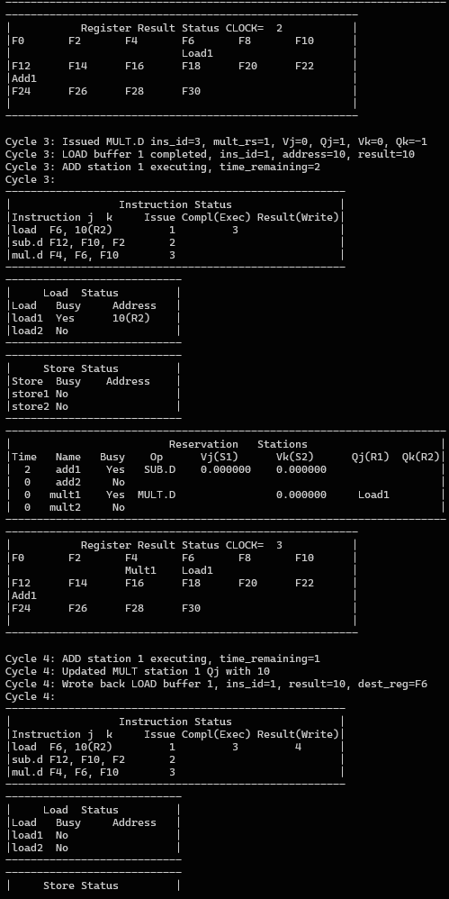
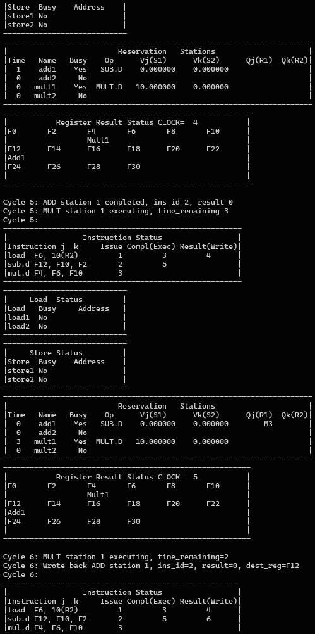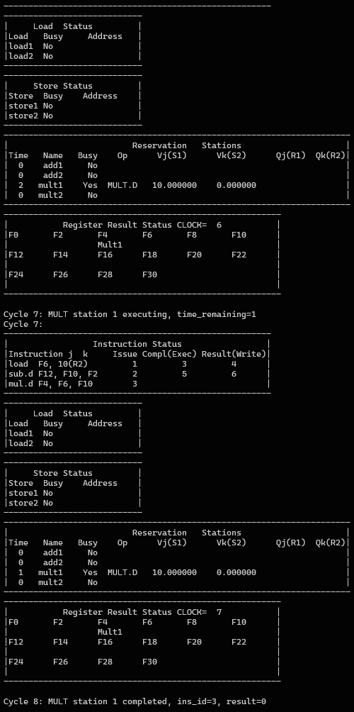
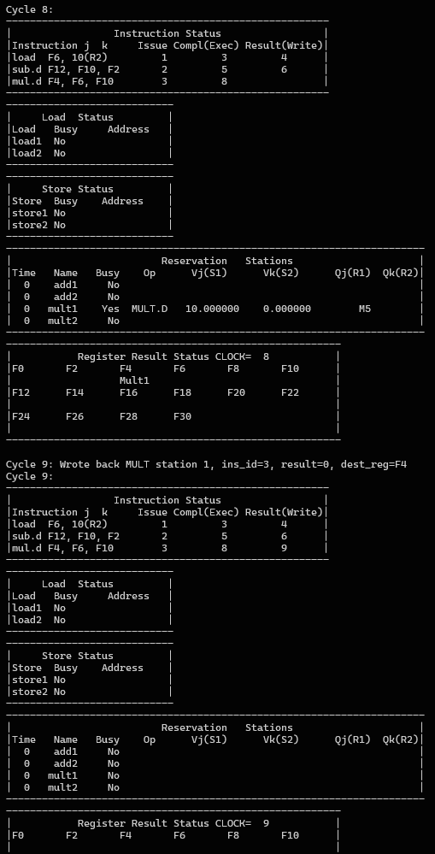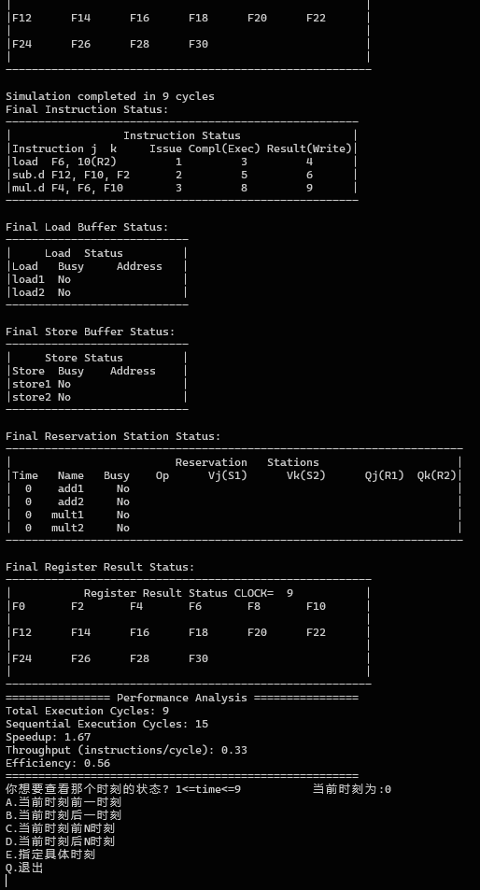
第1周期
发射阶段：第一条指令load F6, 10(R2) 被发射到Load缓冲区1。Load缓冲区1标记为Busy，地址为10(R2)，剩余执行时间2周期。F6的写入依赖标记为Load1（等待结果）。
第2周期
发射阶段：第二条指令sub.d F12, F10, F2 被发射到加法保留站add1。由于源寄存器F10和F2的值未依赖其他操作（初始值可用），当前剩余执行时间3周期，将于下一周期开始执行。F12的写入依赖标记为Add1。
执行状态：
Load缓冲区1开始执行，剩余时间1周期。
第3周期
发射阶段：第三条指令mul.d F4, F8, F10 被发射到乘法保留站mult1。源寄存器F6（待写入，不可用）和F10的值可用（初始值），当前剩余执行时间4周期。
执行完成：Load缓冲区1完成执行，结果为10，准备写回。
执行状态：
add1继续执行减法，剩余时间1周期。
第4周期
add1继续执行减法，剩余时间0周期（执行完成）。
写回阶段：Load缓冲区1将结果10写回寄存器F6，F6的值更新为10，释放缓冲区。
第5周期
执行完成：add1完成减法运算，结果为0，准备写回。
执行状态：mult1开始执行乘法，剩余时间2周期。
写回等待：减法结果需在下一周期写回。
第6周期
写回阶段：add1将减法结果0写回寄存器F12，F12的值更新为0，释放保留站。
执行状态：mult1继续执行乘法，剩余时间1周期。
第7周期
执行完成：mult1完成乘法运算，结果为0，准备写回。
第8周期
写回等待：mult1的乘法结果等待写回（由于写回阶段需占用周期）。
第9周期
写回阶段：mult1将乘法结果0写回寄存器F4，释放保留站。
寄存器状态：F4的值更新为0。
完成状态：所有指令执行完毕，资源释放。

经比对，本实验所实现的Tomasulo模拟器运行结果，与手动推导预期的Tomasulo 结果以及教材附带的Tomasulo模拟器运行结果，在各时刻的状态均完全一致。在此，仅展示教材附带的Tomasulo模拟器第9周期的运行结果。
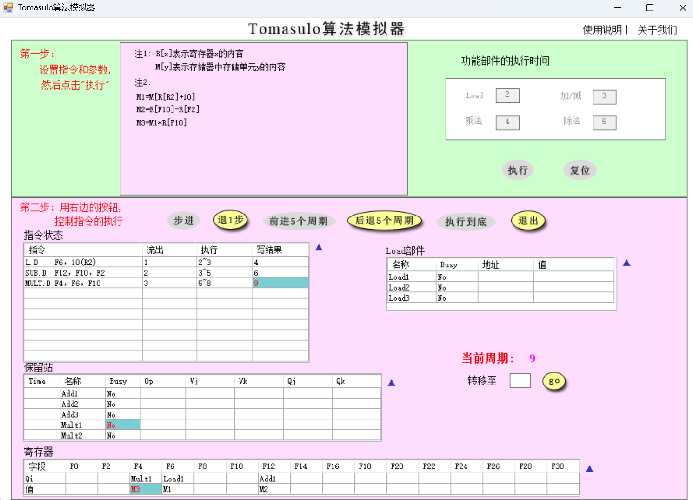
- 有至少一次的 WAR 冲突；
num_load=2 num_store=2 num_add=2 num_mult=2
time_load=2 time_store=2 time_add=3 time_mult=4 time_div=5
load F6 10 R2
sub.d F12 F10 F2
mul.d F10 F8 F10
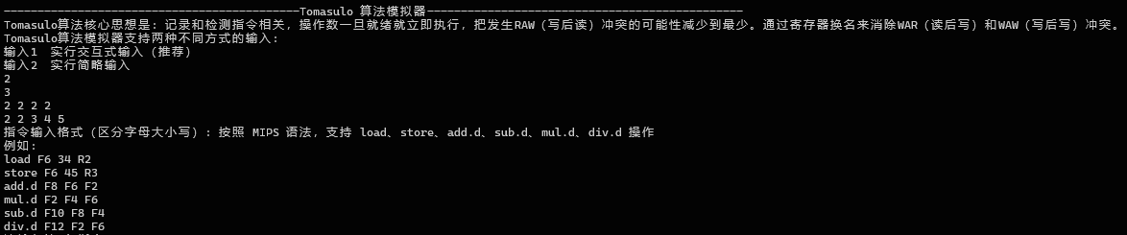
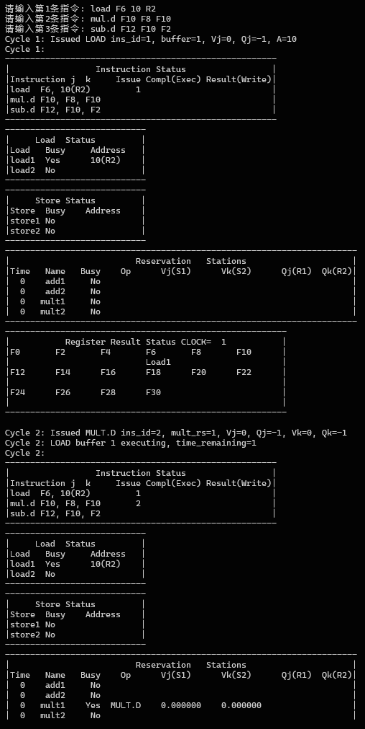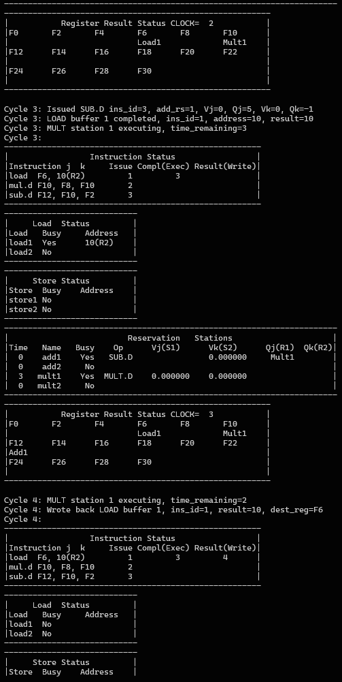
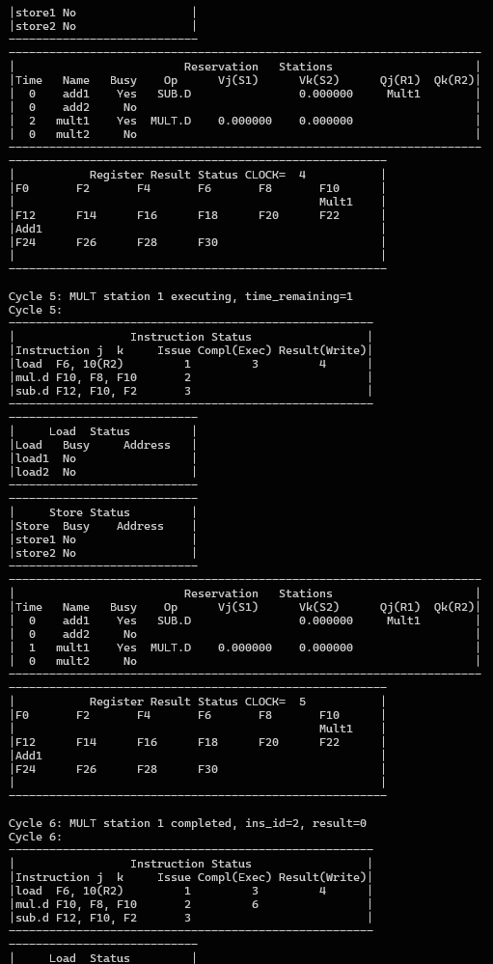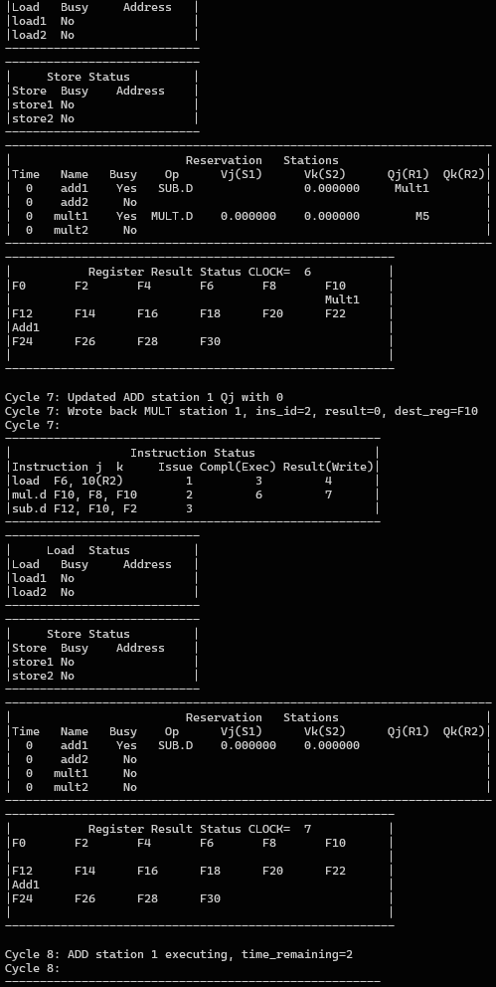
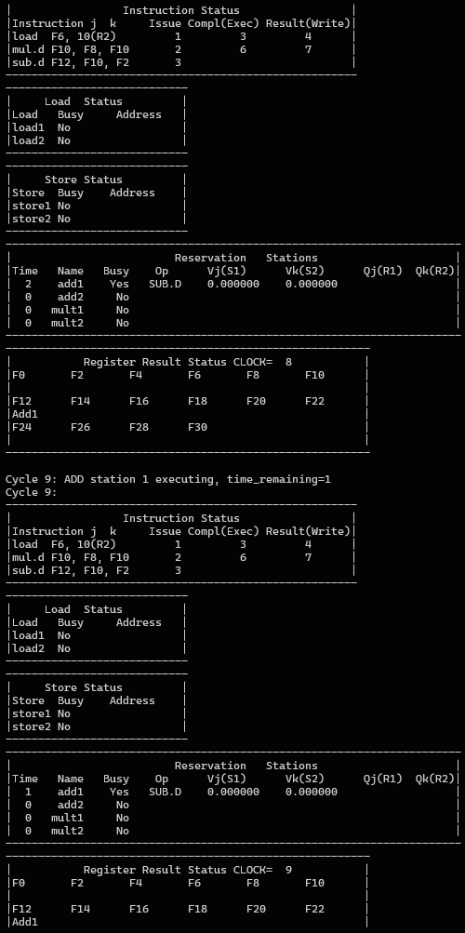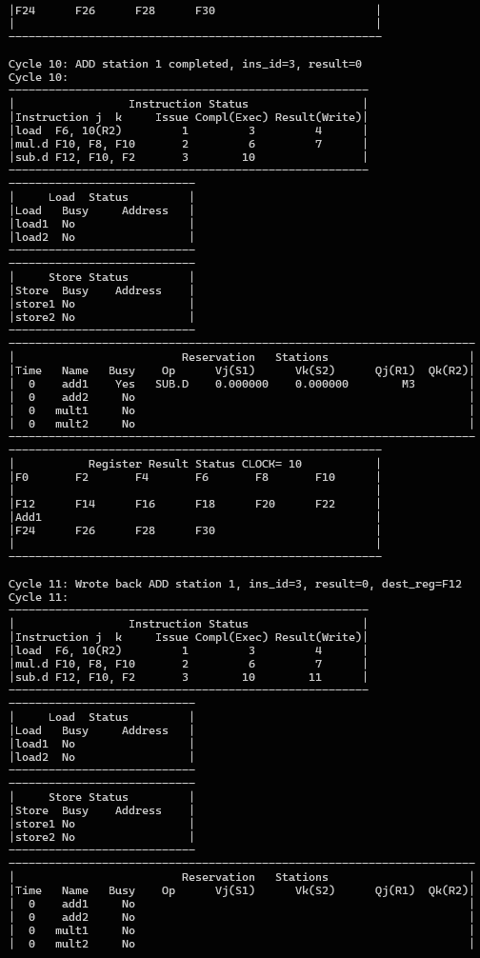
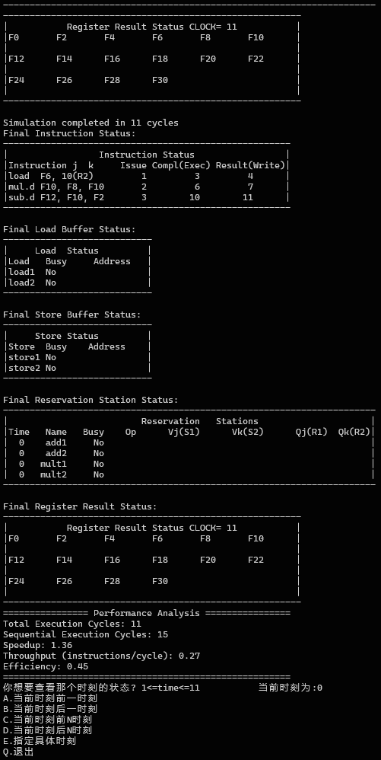
第1周期
发射阶段：第一条指令 load F6, 10(R2) 被发射到Load缓冲区1，Load缓冲区1标记为Busy，地址为10(R2)，剩余执行时间2周期。F6的写入依赖标记为Load1（等待结果）。
第2周期
发射阶段：第二条指令 mul.d F10, F8, F10 被发射到乘法保留站mult1。源寄存器F8和F10的值可用（初始值），剩余执行时间4周期（总需4周期）。F10的写入依赖标记为Mult1。
执行状态：Load缓冲区1开始执行，剩余时间1周期。
第3周期
发射阶段：第三条指令 sub.d F12, F10, F2 被发射到加法保留站add1。源寄存器F10的值依赖正在执行的mult1（尚未完成），因此保留站add1的Qj标记为Mult1（等待结果）。
执行状态：
执行完成：Load缓冲区1完成执行，结果为10，准备在下一周期写回。mult1开始执行乘法，剩余时间3周期。
第4周期
执行状态：mult1继续执行乘法，剩余时间2周期。add1仍等待mult1的结果（Qj=Mult1）。
写回阶段：Load缓冲区1将结果10写回寄存器F6，释放缓冲区。
第5周期
执行状态：mult1继续执行乘法，剩余时间1周期。add1仍等待mult1的结果。
第6周期
执行完成：mult1完成乘法运算，结果为0，准备写回。
第7周期
写回阶段：mult1将乘法结果0写回寄存器F10，F10的依赖解除，释放保留站。
执行状态：add1的操作数F10已就绪（值=0），开始执行减法，剩余时间3周期。
第8周期
执行状态：add1继续执行减法，剩余时间2周期。
第9周期
执行状态：add1继续执行减法，剩余时间1周期。
第10周期
执行完成：add1完成减法运算，结果为0，准备写回。
第11周期
写回阶段：add1将减法结果0写回寄存器F12，释放保留站。
完成状态：所有指令执行完毕，资源释放。

经比对，本实验所实现的Tomasulo模拟器运行结果，与手动推导预期的Tomasulo 结果以及教材附带的Tomasulo模拟器运行结果，在各时刻的状态均完全一致。在此，仅展示教材附带的Tomasulo模拟器第11周期的运行结果。
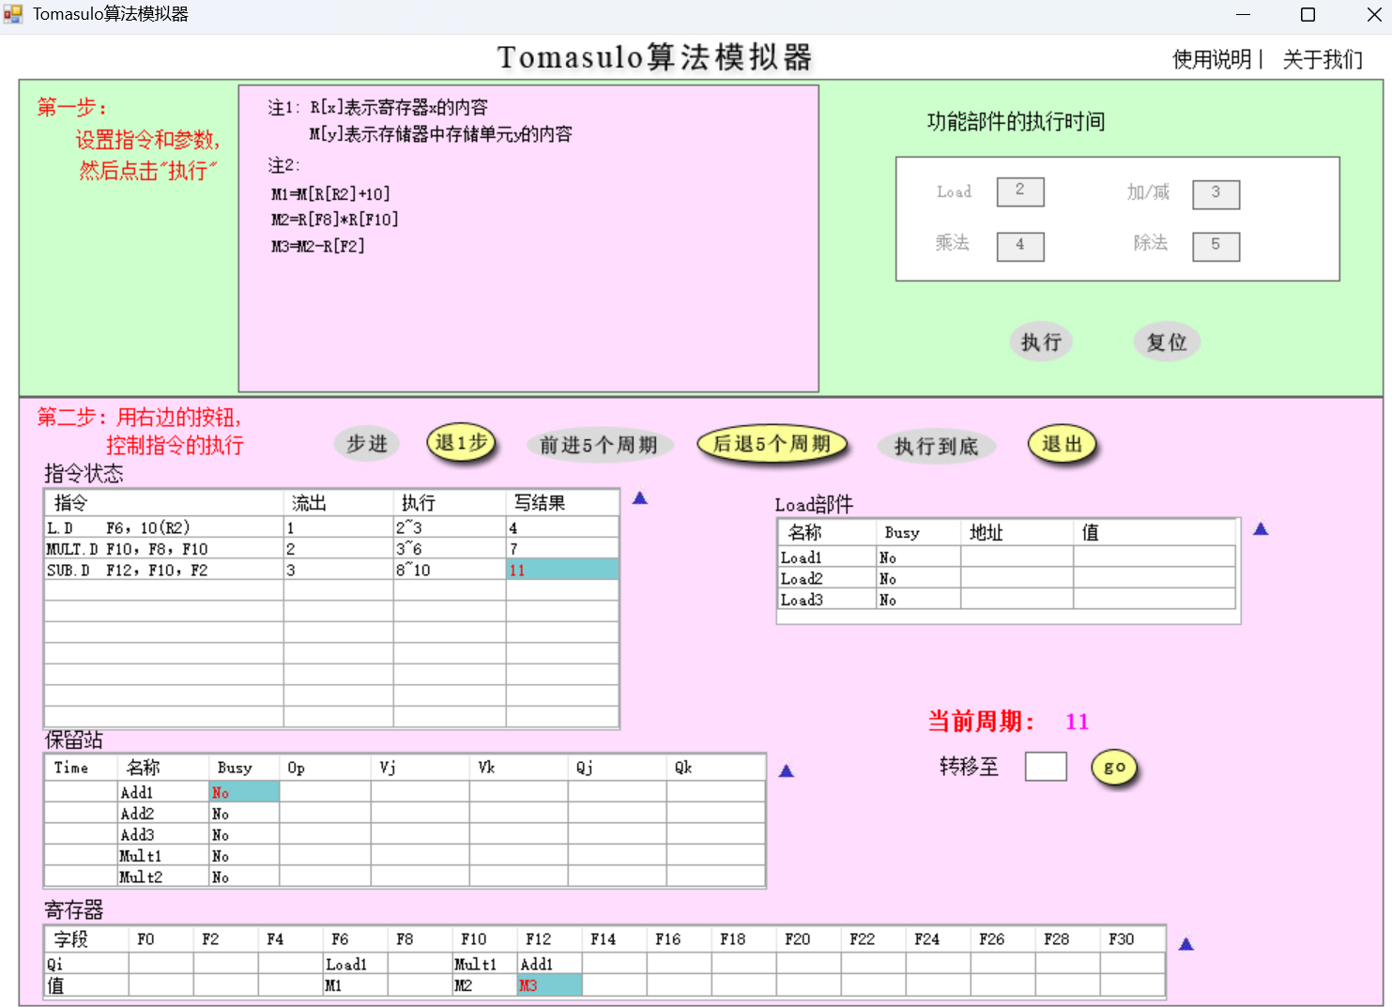
- 多冲突场景（包含A、B、C三种场景）
a.采用课程PPT上的例子（具体分析过程详见附件多冲突情形分析.xlsx中的PPT上Tomasulo演示例子工作表部分，此处仅展示最后运行结果）
num_load=3 num_store=3 num_add=3 num_mult=2
time_load=2 time_store=2 time_add=2 time_mult=10 time_div=40
load F8 21 R3
load F4 16 R4
mul.d F2 F4 F6
sub.d F10 F8 F4
div.d F12 F2 F6
add.d F8 F10 F4
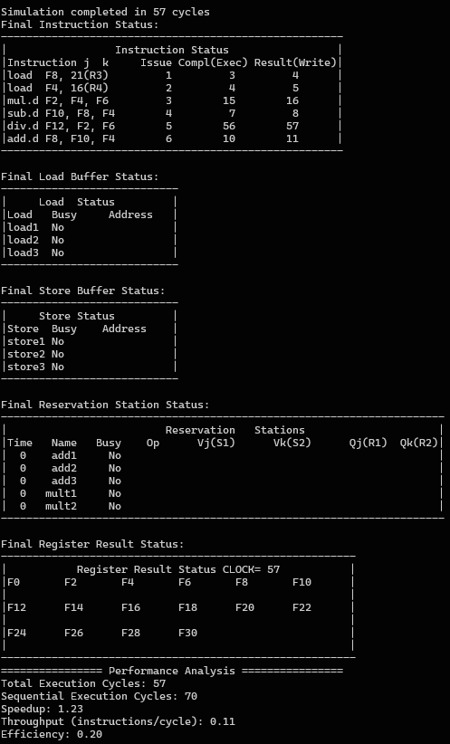
b.采用第3次课后作业第4题情形（具体分析过程详见附件多冲突情形分析.xlsx中的第3次课后作业Tomasulo题目工作表部分，此处仅展示最后运行结果）
num_load=2 num_store=3 num_add=2 num_mult=2
time_load=1 time_store=1 time_add=2 time_mult=10 time_div=40
load F6 34 R2
load F2 45 R3
add.d F8 F6 F2
mul.d F4 F2 F6
sub.d F8 F4 F2
add.d F4 F2 F6
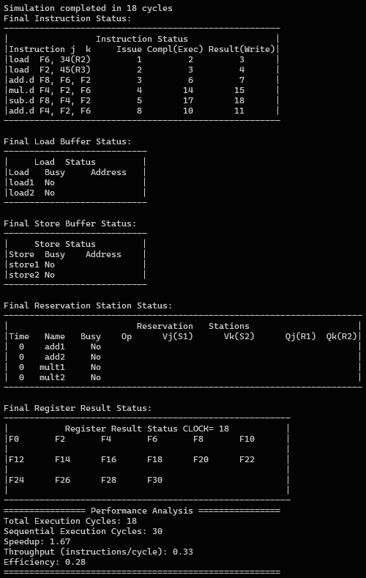
c.运行Tomasulor2.0测试样例生成exe文件生成随机测试样例（本测试场景专用于演示该模拟器在指令写回后才释放相关部件及地址总线的处理机制，最终仅呈现运行结果展示）
num_load=3 num_store=3 num_add=3 num_mult=2
time_load=2 time_store=2 time_add=3 time_mult=4 time_div=5
load F6 3 R2
add.d F2 F8 F30
sub.d F6 F8 F24
sub.d F20 F12 F22
mul.d F6 F22 F2
mul.d F26 F14 F0
div.d F18 F8 F28
div.d F6 F26 F12
sub.d F8 F20 F6
div.d F8 F6 F2
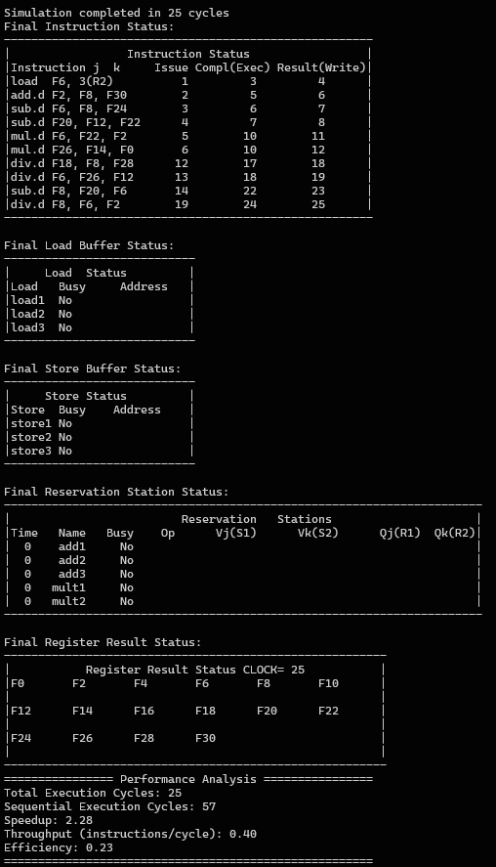
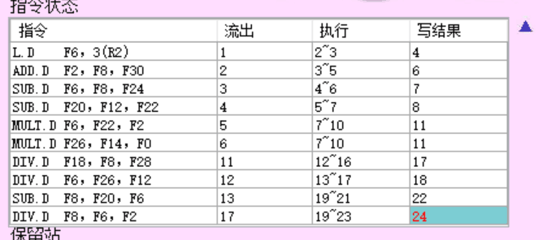
发现当前Tomasulo模拟器和教材附带的模拟器在运行结果存在差异，经对比，发现问题主要出在如下部分
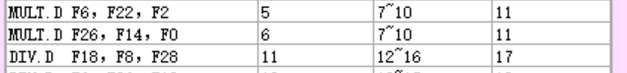
教材配套模拟器预设指令执行完毕即释放功能部件，其写回操作未实施地址总线仲裁机制，单周期可能产生多次总线争用；本实验方案限定指令写回阶段结束后释放资源，并采用总线冲突检测机制。该设计构成对原系统架构的关键优化。

四、实验小结
在本实验中，我依据 PPT 与教材中关于Tomasulo算法的理论及示例，运用C++代码编写了Tomasulo 模拟器。该模拟器实现了对 load、store、add.d、sub.d、mul.d 和 div.d 指令的读取与解析功能，完整模拟指令发射、执行和写回三个关键阶段的 Tomasulo 算法执行流程。程序运行结束后，可输出详尽的性能统计与分析报告；同时，支持实时查看保留站、指令状态表和寄存器状态表等核心组件，并允许回溯历史时钟周期状态信息。此外，还提供单周期步进、多周期连续执行以及直接运行至程序结束等多种执行模式。在代码编写调试过程中，我深刻认识到功能完整性和可观测性的重要性。不仅如此，我还通过设计测试场景和样例分析，并将本模拟器的运行结果与教材所提供的Tomasulo模拟器运行结果进行对比，在比对差异的过程中，发现了教材所提供的Tomasulo模拟器存在的漏洞。此次实验将Tomasulo 算法从理论转化为实践，不仅巩固了我对动态流水线调度机制的理解，也提升了复杂系统开发能力。

说明：
①附件中有两个版本的Tomasulo模拟器。Tomasulo1.0.cpp实现功能单元动态配置（突破教材配套模拟器3Load/3Add/2Mult固定功能单元限制），以及实现了在指令写回后才释放相关部件及地址总线的处理机制等功能。Tomasulo2.0.cpp在Tomasulo1.0.cpp的基础上，增加了store指令功能。实验报告中展示的均基于Tomasulo2.0.cpp。
②Tomasulo1.0.cpp和Tomasulo2.0.cpp在样例输入上有所差异。Tomasulo1.0.cpp的随机样例生成可以Tomasulo1.0测试样例生成.cpp，Tomasulo2.0.cpp的随机样例生成可以Tomasulo2.0测试样例生成.cpp。
③Tomasulo1.0.cpp和Tomasulo2.0.cpp的文件底部用注释表明了多个样例输入，编译运行后，选择输入格式（无需关注具体输入格式，故选输入1或2均可）后，直接粘贴程序可以运行。
